 | Nomor SOP | 065/ SOP / UMUM-KEPEGAWAIAN / 01
 | Tgl Pembuatan | 4 Oktober 2023
 | Tgl Revisi | -
 | Tgl Efektif | 4 Oktober 2023
PEMERINTAH KABUPATEN MOJOKERTO  KECAMATAN PACET  Jl. Komando Hayam Wuruk No 45  P A C E T | Disahkan oleh | CAMAT PACET  APRIANTO, S.E., MM.  NIP. 19690422 198903 1 006
SEKSI UMUM DAN KEPEGAWAIAN | Nama SOP | SOP PROSEDUR LAYANAN INFORMASI PUBLIK KECAMATAN

DASAR HUKUM | KUALIFIKASI PELAKSANA
- Undang-undang Nomor 14 Tahun 2008 tentang Keterbukaan Informasi Publik;  - Undang-undang Nomor 23 Tahun 2014 tentang Pemerintahan Daerah sebagaimana telah diubah dengan Undang-Undang Nomor 2 Tahun 2015 tentang Penetapan Peraturan Pemerintah Pengganti Undang-Undang Nomor 2 Tahun 2014 Tentang Perubahan Atas Undang-Undang Nomor 23 Tahun 2014 tentang Pemerintahanb Daerah menjadi Undang-Undang;  - Peraturan Pemerintah Nomor 61 Tahun 2010 tentang Pelaksanaan Undang-Undang Nomor 14 Tahun 2008 tentang Keterbukaan Informasi Publik;  - Peraturan Pemerintah Nomor 18 Tahun 2016 tentang Perangkat Daerah;  - Peraturan Komisi Informasi Nomor 1 Tahun 2010 tentang Standar Layanan Informasi Publik;  - Peraturan Menteri Dalam Negeri Republik Indonesia Nomor 3 Tahun 2017 Tentang Pedoman Pengelolaan Pelayanan Informasi dan Dokumentasi Kementerian Dalam Negeri dan Pemerintahan Daerah;  - Pengelola Informasi dan Dokumentasi di Lingkungan Pemerintah Kabupaten Mojokerto | - Memahami Prosedur Layanan Informasi Publik Kecamatan
MAKSUD | PERALATAN/PERLENGKAPAN
- Standar Operasional Prosedur (SOP) Pelayanan Informasi Publik ini sebagai acuan mengenai ruang lingkup, tanggungjawab dan wewenang Pejabat Pengelola Informasi dan Dokumentasi (PPID) Pembantu pada Kecamatan Pacet dalam penyediaan informasi melalui mekanisme pelaksanaan kegiatan Pelayanan Informasi Publik | - ATK  - Seperangkat Komputer yang dilengkapi aplikasi office (word, excell) dan sejenisnya
TUJUAN | PENCATATAN DAN PENDATAAN
Standar Operasional Prosedur (SOP) ini  bertujuan untuk ;  • Mendorong terwujudnya implementasi Undang-Undang Keterbukaan Informasi Publik secara efektif dan hak-hak publik terhadap informasi yang berkualitas dapat terpenuhi dengan baik.  • Memberikan standar bagi PPID Pembantu pada Kecamatan Pacet dalam melaksanakan Pelayanan Informasi Publik.  • Meningkatkan pelayanan informasi public dilingkungan Kecamatan Pacet | - DIDP Kecamatan Pacet  - Daftar Informasi yang Dikecualikan untuk Kecamatan Pacet

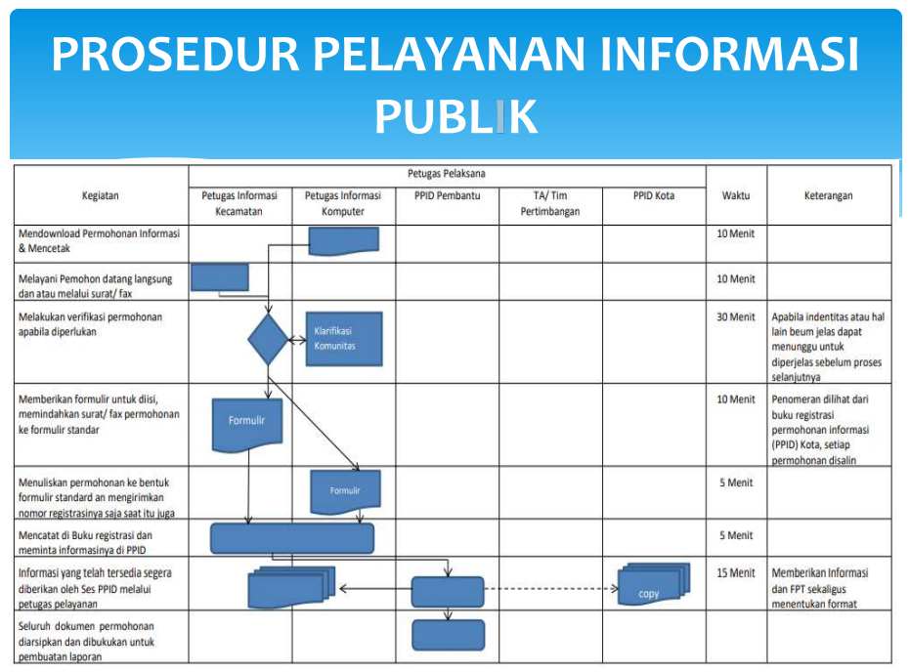
URAIAN PROSEDUR LAYANAN INFORMASI PUBLIK KECAMATAN

